**Статистической гипотезой** (или просто **гипотезой**) называется утверждение о распределении генеральной совокупности, соответствующее некоторым представлениям об изучаемом явлении.

Статистическая гипотеза H0 называется простой, **если она однозначно определяет параметр или распределение наблюдаемой случайной величины X**. В противном случае гипотеза H0 называется сложной.

**Нулевая гипотеза - это то, что мы хотим опровергнуть, если перед нами стоит задача доказать значимость различий.** **Альтернативная гипотеза - это гипотеза о значимости различий**.

Статистическая **гипотеза называется** параметрической, если в ней сформулированы предположения относительно значений параметров функции распределения известного вида.

Таким образом, если распределение F(x) результатов наблюдений в выборке согласно принятой вероятностной модели входит в некоторое **параметрическое** семейство {F(x;θ), θ Θ}, т. е. F(x) = F(x;θ0) при некотором θ0 Θ, то рассматриваемая **гипотеза** – **параметрическая**, в противном **случае** – **непараметрическая**.

Критерием согласия называется критерий значимости, **применяемый для проверки гипотезы о законе распределения генеральной совокупности, из которой взята выборка**. Чаще всего исследователя интересует, соответствует ли распределение экспериментальных данных нормальному закону.

**КРИТЕРИЙ ЗНАЧИМОСТИ** — правило проверки статистических гипотез, основанное на свойствах распределения меры отклонения эмпирической функции распределения выборки при одной гипотезе от эмпирической функции распределения при др.

В математической статистике уровень значимости — это **величина, используемая для оценки истинности некоторого результата или гипотезы**. Например, при проверке статистической гипотезы уровень значимости определяется как вероятность отклонить нулевую гипотезу, если на самом деле она истинна (ошибка первого рода).

Как видоизменяется критерий проверки гипотезы в случае односторонней альтернативы?

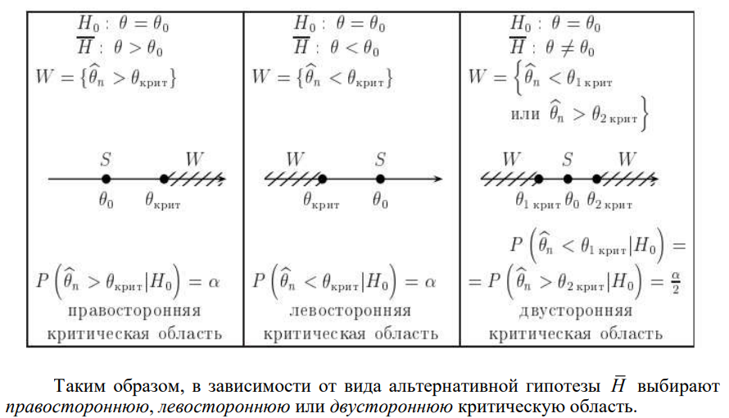

**Рассеяние значений количественного признака X в выборке вокруг своего среднего значения`x** характеризует выборочная дисперсия

**Среднее** значение Это арифметическое и вычисляется путем с добавления группы чисел и деления на их количество.

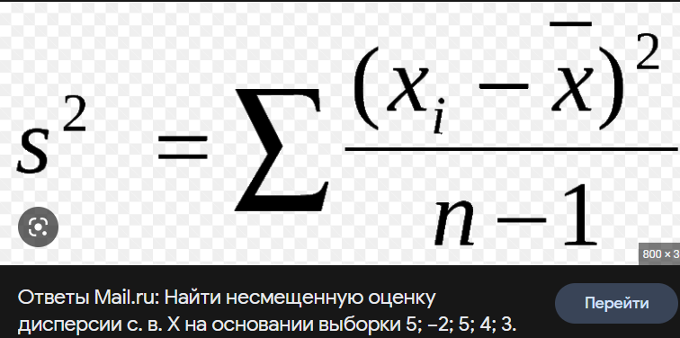

Однородность дисперсий означает, что среди всех дисперсий *Sf* нет таких, которые бы значительно превышали все остальные. Для проверки однородности дисперсий во всех точках спектра плана используется либо критерий Кохрена *G,* либо критерий Фишера *F*

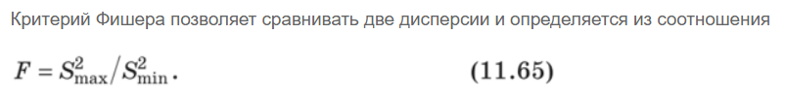

Критерий Фишера применяется для проверки **равенства дисперсий двух выборок**.

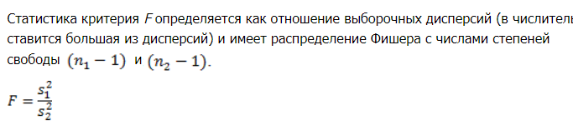

Критерий Пирсона, или критерий χ2(Хи-квадрат) - применяют для проверки **гипотезы о соответствии эмпирического распределения предполагаемому теоретическому распределению F(x) при большом объеме выборки (n ≥ 100)**

(**хи**-**квадрат**) — непараметрический метод, который позволяет оценить значимость различий между фактическим (выявленным в результате исследования) количеством исходов или качественных характеристик выборки, попадающих в каждую категорию, и теоретическим количеством, которое можно ожидать в изучаемых группах при ...

СТЬЮДЕНТ. ТЕСТ – функция для проверки гипотезы о **равенстве математических ожиданий в двух выборках**.

